1. **什么是监督学习与非监督学习？**

监督学习是一种机器学习方法，训练数据包含输入和目标输出的映射关系，模型通过学习这些标注数据来预测新数据的输出。例如分类问题（如垃圾邮件识别）、回归问题（如房价预测）。

非监督学习是训练数据只有输入，没有目标输出，模型通过分析输入数据的分布来寻找隐藏的模式。例如聚类（如客户分群）、降维（如主成分分析）。

监督学习（Supervised Learning）和非监督学习（Unsupervised Learning）是机器学习中的两种主要学习方法，它们在训练数据的使用和目标上有所不同：

1. **监督学习**：

- 在监督学习中，模型从标记的训练数据中学习，这些数据包括输入和相应的正确输出（标签）。

- 目标是学习一个映射，使得模型能够预测新的、未见过的数据的输出。

- 常用于分类和回归任务，如识别图像中的物体、预测房价等。

- 需要大量的标记数据，这些数据的收集和标记过程可能非常昂贵和耗时。

- 例子：一个监督学习模型可能被训练来识别电子邮件是否为垃圾邮件，其中电子邮件被标记为“垃圾邮件”或“非垃圾邮件”。

2. **非监督学习**：

- 在非监督学习中，模型从没有标记的训练数据中学习，数据不包含正确的输出标签。

- 目标是发现数据的内在结构和模式，如聚类、关联规则或降维。

- 常用于聚类、关联规则学习、异常检测和特征学习等任务。

- 通常需要的数据量少于监督学习，因为不需要标记。

- 例子：非监督学习模型可能被用来分析顾客购物数据，将顾客基于购买习惯分成不同的群体。

**区别**：

- **数据需求**：监督学习需要大量标记数据，非监督学习使用未标记数据。

- **目标**：监督学习的目标是预测，非监督学习的目标是发现数据的结构。

- **应用**：监督学习用于需要明确输出的任务，非监督学习用于探索性分析。

- **复杂性**：监督学习通常更直接，非监督学习可能更复杂，因为它需要识别数据中的隐藏模式。

此外，还有半监督学习（Semi-supervised Learning）、强化学习（Reinforcement Learning）和自监督学习（Self-supervised Learning）等其他类型的学习，它们结合了监督学习和非监督学习的特点。

1. **什么是监督学习，过程是怎样的？**

监督学习是一种基于标注数据的机器学习方法。模型通过输入和对应输出的映射关系进行训练，学会预测未知数据的输出。

过程：输入数据 → 数据标注 → 模型训练 → 模型验证与测试 → 模型优化

1. **用框架表示法描述事件**

框架（frame）：一种描述所论对象（一个事物、事件或概念）属性的数据结构。

一个框架由若干个被称为“槽”（slot）的结构组成，每一个槽又可根据实际情况划分为若干个“侧面”（faced）。

一个槽用于描述所论对象某一方面的属性。

一个侧面用于描述相应属性的一个方面。

槽和侧面所具有的属性值分别被称为槽值和侧面值。

1. 结构性

框架表示法是用于表示知识的一种形式，通过分层的框架和槽（slots）描述对象的属性及其关系。基于框架的事件描述可以结构化地表示动作、时间和参与者，用于场景建模或规划系统。

2、继承性

框架表示法通过使槽值为另一个框架的名字实现框架间的联系，建立起表示复杂知识的框架网络。在框架网络中，下层框架可以继承上层框架的槽值，也可以进行补充和修改，这样不仅减少了知识的冗余，而且较好地保证了知识的一致性。

3、自然性

框架表示法体现了人们在观察事物时的思维活动，当遇到新事物时，通过从记忆中调用类似事物的框架，并将其中某些细节进行修改、补充，就形成了对新事物的认识，这与人们的认识活动是一致的。

局限性

框架表示法的主要不足之处是不善于表达过程性的知识。因此，它经常与产生式表示法结合起来使用，以取得互补的效果。

例如：描述自动驾驶中的“行人过马路”事件：

框架名称：行人过马路 一、事件角色：1、行人：人类（属性：年龄、性别、位置）2、路面：马路（属性：宽度、交通灯状态） 二、时间：当前时间 三、动作：行走（速度、方向）

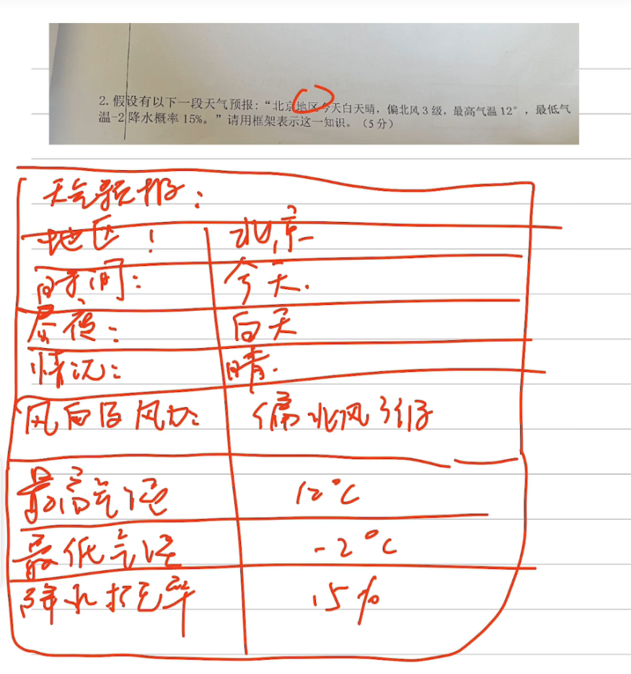

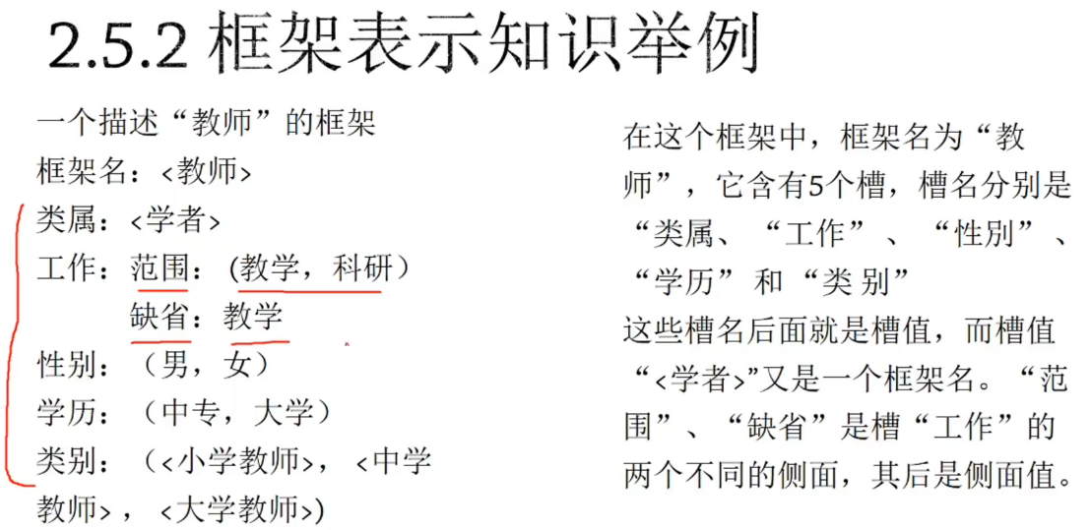

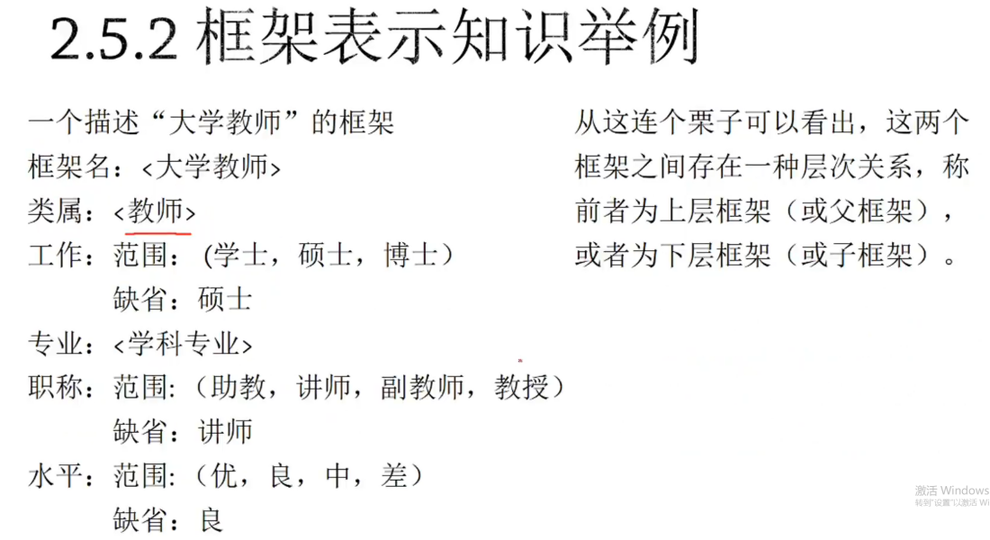

1. **什么是启发式搜索算法？**

启发式搜索是指问题在求解的过程中，为了提高搜索效率，运用与问题有关的启发性知识及解决问题的策略、技巧等实践经验，来指导搜索向着最有希望的方向前进，加速问题求解过程并找到最优解。

启发式搜索是利用与问题有关的启发性信息，并以这些启发性信息指导的搜索的问题求解过程。

1. 需定义一个评价函数，对当前的搜索状态进行评估，找出一个最有希望的节点来扩展
2. 重排open表，选择最有希望的节点加以扩展

启发式函数是启发式搜索的核心组成部分，它由以下几个要素组成：

1. 评估函数（Evaluation Function）：启发式函数用于估计从当前状态到目标状态的代价

或距离。这个函数应该尽可能地反映实际代价，以指导搜索过程。

1. 可采纳性（Admissibility）：启发式函数需要满足可采纳性，即对于所有状态，启发式

函数的估计值应该小于或等于实际代价。

1. 一致性（Consistency）：如果启发式函数对于所有状态都是可采纳的，并且对于任何

状态s和它的后继状态s'，启发式函数满足 h(s) ≤ h(s') + c(s, s')，其中c(s, s')是从s到s'的实际代价，那么这个启发式函数是一致的。

启发式函数的特点包括：

1. 与问题相关：启发式函数的设计应该基于对问题特性的理解，能够有效地反映问题的结

构和约束。

1. 可计算：启发式函数应该易于计算，以便在搜索过程中快速评估状态。
2. 快速计算：启发式函数的计算应该尽可能快，以提高搜索效率。
3. 提供有用信息：启发式函数应该能够提供关于状态质量的有用信息，帮助搜索过程避免

无效搜索。

1. 可容许性与一致性：一个好的启发式函数应该尽可能满足可容许性和一致性，这有助于

保证搜索过程的准确性和效率。

**种类：A、A*算法**

1. **A算法（局部择优，有序搜索）**

估价函数f(n)：估计节点“希望”程度的量度

f(n) = g(n) + h(n)

g(n)：从起始状态到当前状态n的代价。

h(n)：从当前状态n到目标的估计代价（启发函数）。

1. 局部择优搜索
2. 把初始结点S0放入open表，计算f(S0)
3. 如果open表为空，则问题无解，退出
4. 把open表的第一个节点(记为节点n)取出，放入close表
5. 考查节点n是否为目标节点，若是，则求得了问题的解，退出
6. 若节点n不可扩展，则转第二步
7. 扩展节点n，用估价函数f(x)计算每个子节点的估价值，并按估价值从小到大的顺序依次放入open表的首部，并为每一个子节点都配置指向父节点的指针，转第二步。
8. 有序搜索（最好优先搜索，全局择优，选择open表上具有最小f值的节点作为下一个要扩展的节点）

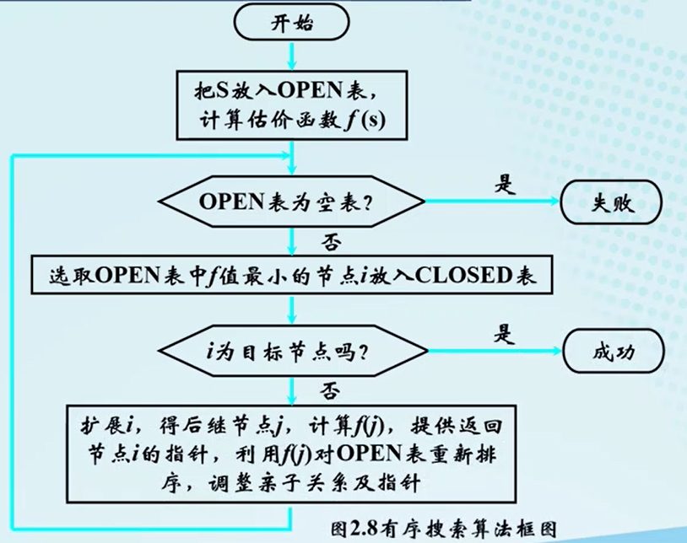

1. **A*算法（隶属于A算法，其特点在于对估价函数的定义上）**

采用h*(n)的下界h(n)为启发函数的A算法成为A*算法

把open表中的节点按估价函数的值从小到大进行排序

f(n) = g(n) + h(n)

g*(n)：从初始节点S0到任意节点n的一条最佳路径的状态

h*(n)：从节点n到目标节点的一条最佳路径的代价

g(n)是对g*(n)的估计，g(n)>= g*(n)

h(n)是h*(n)的下界，即对所有的n，h(n)<= h*(n)

满足以上约束的估计函数定义的A算法就是A*算法

启发式搜索就是在状态空间中的搜索对每一个搜索的位置进行评估，得到最好的位置，再从这个位置进行搜索直到目标。这样可以省略大量无谓的搜索路径，提高了效率。在启发式搜索中，对位置的估价是十分重要的。采用了不同的估价可以有不同的效果。

启发中的估价是用估价函数表示的，如：f(n) = g(n) + h(n)

其中f(n) 是节点n的估价函数，g(n)是在状态空间中从初始节点到n节点的实际代价，h(n)是从n到目标节点最佳路径的估计代价。在这里主要是h(n)体现了搜索的启发信息，因为g(n)是已知的。如果说详细点，g(n)代表了搜索的广度的优先趋势。但是当h(n) >> g(n)时，可以省略g(n)，而提高效率。

1. **什么是遗传算法，用流程图框架表示**

遗传算法是一种启发式搜索算法，基于生物进化原理来寻找问题的最优解。

流程图框架：初始化种群 → 计算适应度（通过目标函数计算每个解的适应度。） → 选择（选择适应度高的个体进行交配。） → 交叉（交配个体的基因以产生新的个体。） → 变异（随机改变部分基因增加多样性。） → 判断终止条件 → 结束。

流程图：

①使用随机方法或者其它方法，产生一个有N个染色体的初始群体 pop(1)，t:=1；

②对群体中的每一个染色体popi(t)，计算其适应值



③若满足停止条件，则算法停止；否则，以概率从pop(t)中随机选择一些染色体构成一个新种群

④以概率Pc进行交叉产生一些新的染色体，得到一个新的群体



⑤以一个较小的概率Pm使染色体的一个基因发生变异，形成mutpop(t+1)；t:=t+1，成为一个新的群体



返回（2）。



1. **人工神经网络（ANN）**

人工神经网络是模拟人脑神经系统的结构和功能，运用大量简单处理单元经广泛连接而组成的人工网络系统。

**神经元数学模型**：输入值通过权重加权求和，加上偏置后，使用激活函数输出值。

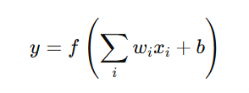

Wi：权重、Xi：输入、b：偏置、f：激活函数

1. **BP神经网络**：

基于误差反向传播的神经网络，特点是逐层更新权重以最小化损失函数。

BP神经网络是一种多层的前馈神经网络，其主要特点是：信号是前向传播的，而误差是反向传播的。

结构为输入层 → 隐藏层 → 输出层，激活函数有Sigmoid、ReLU 等。

1. **卷积神经网络（CNN）**：

通过卷积层和池化层提取特征，适用于图像和视频处理，有局部连接、权值共享、平移不变性等特点。

结构为输入层 → 卷积层 → 激活层 → 池化层 → 全连接层 → 输出

1. **Hopfield神经网络**：

Hopfield 网络是由美国加州工学物理学家J.Hopfield教授于1982年提出的一种具有相互连接的反馈型神经网络莫型。

它分为离散型Id Neural,DHNN)和连续型(Distribute Hopfie.(Continues莫型。Hopfield Neural,CHNN)两种网络，离散型指的是它经过激活函数后输出的结果是离散的，比如0或者1，表示神经元处于抑制和激活状态。连续型指的是它经过激活函数后输出的结果是连续的，比如sigmod函数。

离散Hopfield 网络有**串行**和**并行**两种工作方式：

在串行方式中，任意时刻只有一个神经元(一般随机选择)改变状态，其余单元状态不变;在并行方式中，任意时刻所有神经元同时改变状态。不管哪种运行方式，在达到稳定后，网络的状态就不再发生变化。

如果将神经网络的稳定状态当作记忆，则神经网络由任一初始状态向稳定状态的变化过程实质上就是寻找记忆的过程。因此，稳定状态的存在是实现联想记忆的基础。

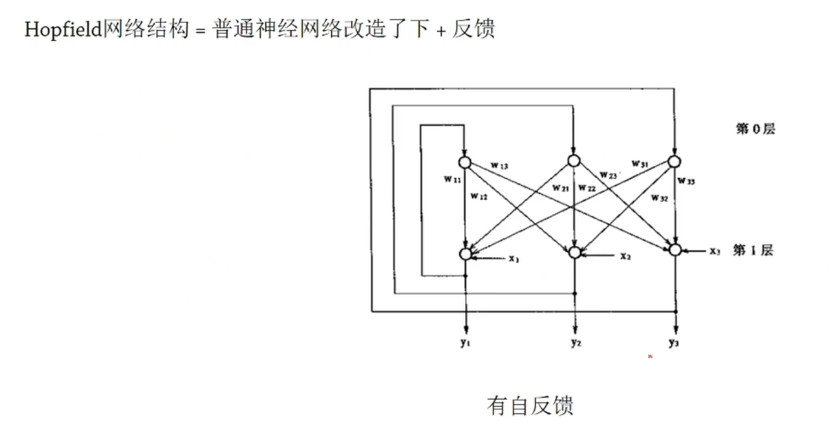

**学习方法：**

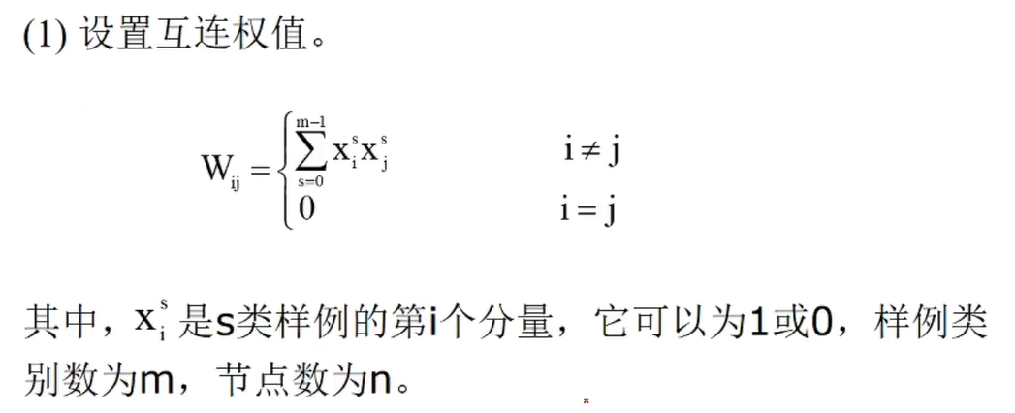

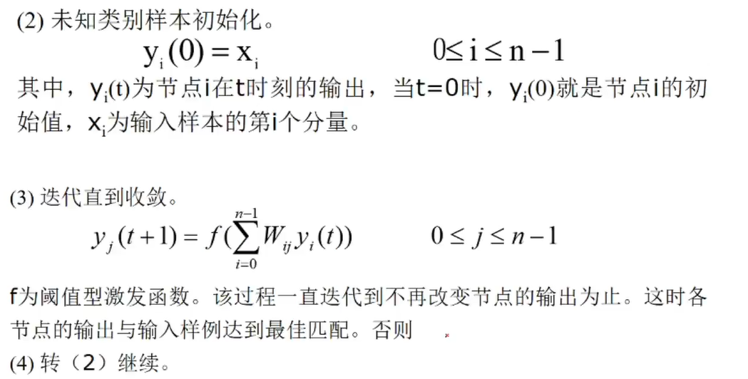

**前馈型人工神经网络**：

前馈神经网络（Feedforward Neural Network），简称前馈网络，是人工神经网络的一种。在此种神经网络中，各神经元从输入层开始，接收前一级输入，并输出到下一级，直至输出层。整个网络中无反馈，可用一个有向无环图表示。比如BP神经网络。

前馈神经网络采用一种单向多层结构，其拓扑结构如图1所示。其中每一层包含若干个神经元，同一层的神经元之间没有互相连接，层间信息的传送只沿一个方向进行。其中第一层称为输入层。最后一层为输出层。中间为隐含层，简称隐层。隐层可以是一层。也可以是多层。

前馈神经网络结构简单，应用广泛，能够以任意精度逼近任意连续函数及平方可积函数．而且可以精确实现任意有限训练样本集。从系统的观点看，前馈网络是一种静态非线性映射．通过简单非线性处理单元的复合映射，可获得复杂的非线性处理能力。从计算的观点看．缺乏丰富的动力学行为。大部分前馈网络都是学习网络，其分类能力和模式识别能力一般都强于反馈网络。

前馈型神经网络取连续或离散变量，一般不考虑输出与输入在时间上的滞后效应，只表达输出与输入的映射关系；

前馈型神经网络的学习主要采用误差修正法（如BP算法），计算过程一般比较慢，收敛速度也比较慢；

**反馈型人工神经网络**：

反馈神经网络是一种反馈动力学系统。在这种网络中，每个神经元同时将自身的输出信号作为输入信号反馈给其他神经元，它需要工作一段时间才能达到稳定。比如Hopfield神经网络。

反馈神经网络输出端会反馈到其输入端，在输入的激励下，其输出会产生不断的状态变化，这个反馈过程会一直反复进行。

反馈型神经网络可以用离散变量也可以用连续取值，考虑输出与输入之间在时间上的延迟，需要用动态方程来描述系统的模型。

而反馈型神经网络主要采用Hebb学习规则，一般情况下计算的收敛速度很快。

反馈网络也有类似于前馈网络的应用，并且在联想记忆和优化计算方面的应用更显特点。

1. **模糊推理**

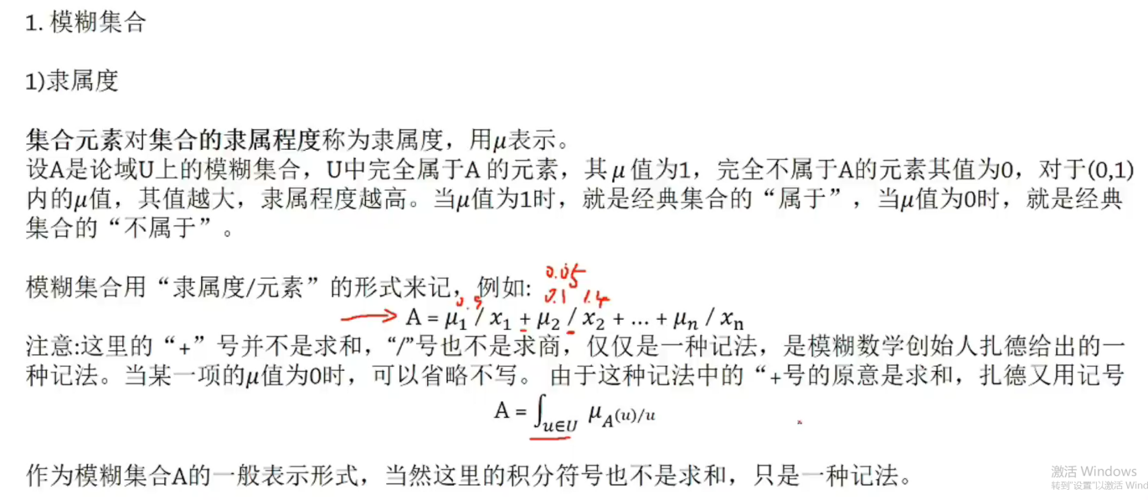

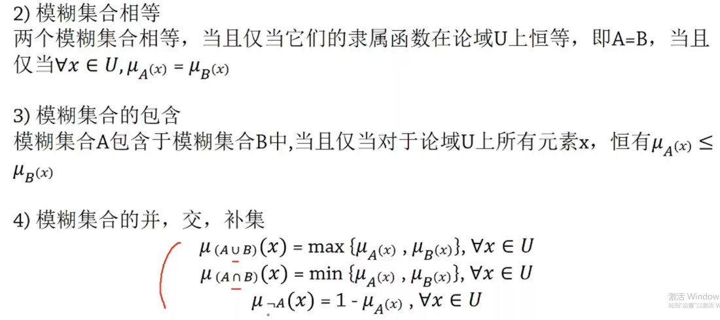

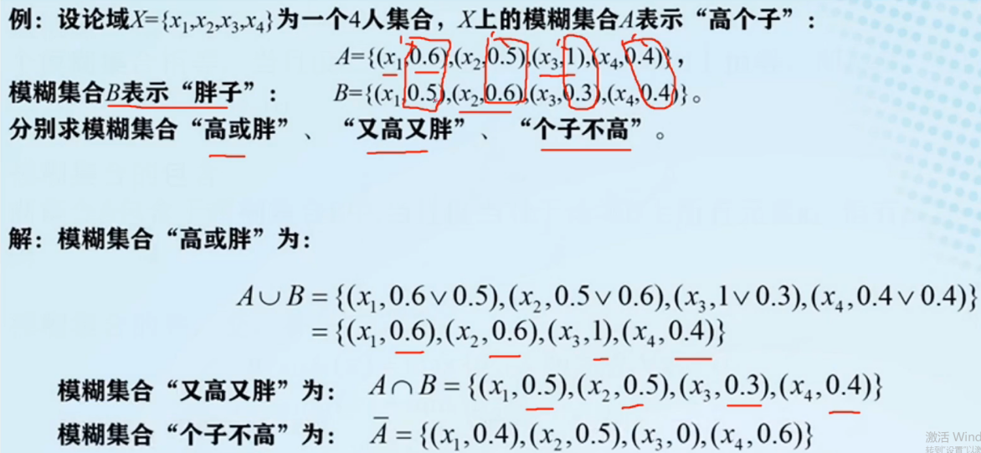

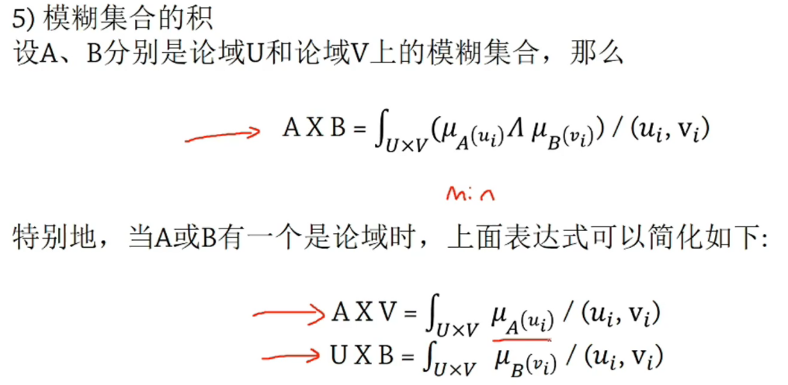

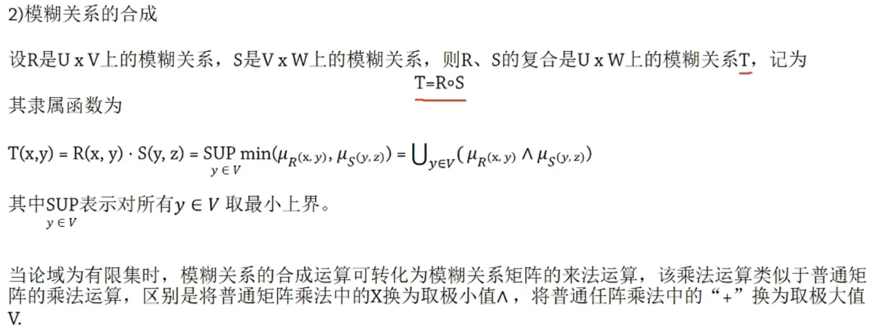

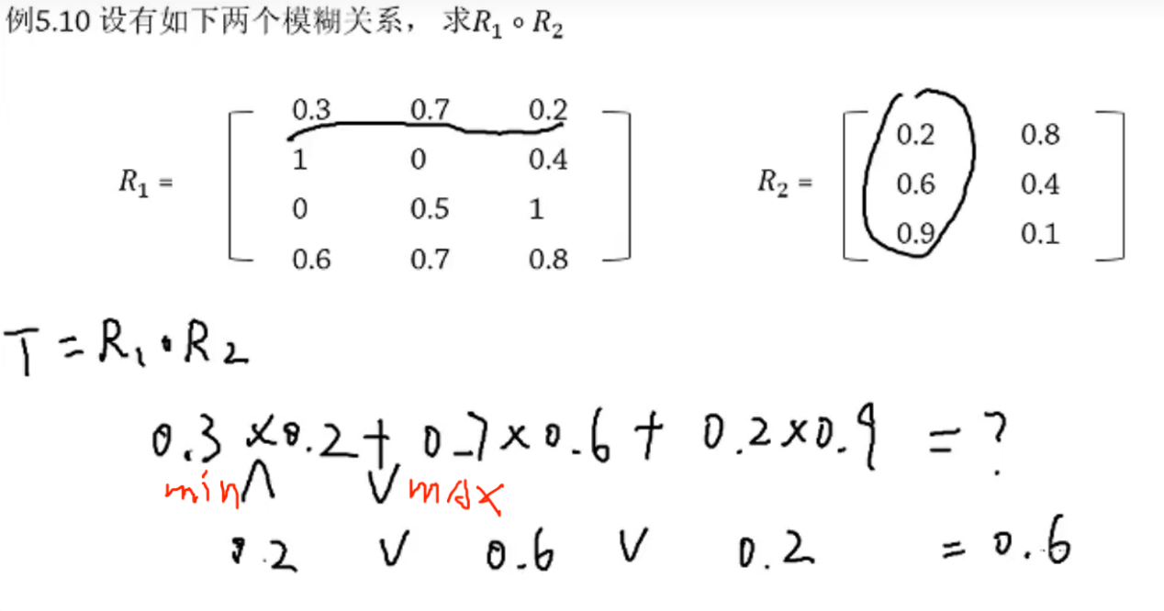

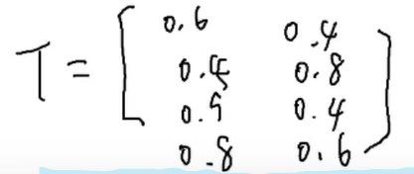

1. **数值计算与模糊集合关系（以自动驾驶为例）**

1、数值计算是一种利用数学方法和算法，通过计算机处理数值数据来解决问题的技术。它通过逼近和迭代的方式来获得精确或近似解。

数值计算在自动驾驶中的应用：

路径规划：计算车辆从起点到目标点的最优路径（如最短路径、时间最短路径）。

动态建模：模拟车辆的物理运动状态，包括加速度、转弯半径等。

传感器数据处理：对激光雷达、摄像头、雷达数据进行实时解析和融合。

环境感知：通过卷积神经网络处理激光雷达数据。

2、模糊集合是一种数学模型，用来表示模糊、不确定或连续变化的事物。它通过定义隶属函数将元素的隶属度表示为0到1之间的实数，来描述元素在集合中的隶属程度。

模糊集合在自动驾驶中的应用：

场景分析：将复杂的连续变量（如距离、速度）通过模糊隶属度转换为更容易处理的模糊变量（如“近距离”“中速”）。

驾驶行为决策：基于模糊逻辑规则控制加速、减速和转向。

关系：

数值计算和模糊集合互为补充，两者结合能有效处理自动驾驶中的复杂场景：

1、数值计算提供精确性：数值计算用于底层的精确计算，比如路径规划、传感器数据融合、动态建模等。它能够快速解析环境信息，为车辆提供最优解。

2、模糊集合提供灵活性：模糊集合通过处理连续性变量的模糊性，能够帮助系统在不确定性较高的场景下做出更平滑的决策。

两者结合的实例（自动驾驶）：

1、动态感知：激光雷达检测出障碍物的精确距离（数值计算），然后基于障碍物距离和速度的模糊规则决定车辆行为。

2、路径规划：利用数值计算算法找到从起点到终点的最优路径，结合模糊集合对动态行人和车辆避障决策进行补充。

1. **什么是人工智能？**

人工智能（AI）是一门研究如何使机器表现出类似人类智能的技术和科学。它涵盖了感知、推理、学习和决策等能力的模拟，目标是让机器完成通常需要人类智能参与的任务，如图像识别、语音处理、自然语言理解等。

1. **什么是人工智能神经网络（AI Neural Network）？**

人工智能神经网络是一种模拟生物神经系统信息处理机制的算法模型。它由大量相互连接的节点（即人工神经元）组成，能够通过学习从数据中提取特征、建模复杂模式。神经网络广泛应用于图像识别、自然语言处理和自动驾驶等领域。

1. 产生式系统一般由三个根本局部组成：

规则库（Rule Base）、工作记忆（Working Memory）、推理机（Inference Engine）。

1. 在证据理论中，命题 A 的信任函数 Bel(A) 又称为信任度（Belief） 函数，似然函数 Pl(A)

又称为 似然度（Plausibility） 函数，Pl(A) - Bel(A) 表示对 A 不确定性 的程度。A (0, 0.85) 表示对 A 假设有一定的信任，信任度为 0.85。

1. 假设用三层BP神经网络解决字母T和L的识别问题。每个字母用3X3二维二值图表示，

令黑方格为1，白方格为0。要求网络输出为1时，对应的字母是T；而输出为0时，对应的字母是L。因此该BP神经网络的输入层应包含9个神经元（因为 3*3 的图像），输出层应包含1个神经元，输出层神经元的的非线性函数为 Sigmoid型函数。

1. BP 学习算法的学习过程包括两个过程：

它是通过 前向传播（Forward Propagation） 和 反向传播（Backpropagation） 过程使误差最小。

1. 遗传算法的根本操作算子包括：

选择（Selection）、交叉（Crossover）、变异（Mutation）。